CARTA DE ANUÊNCIA

Eu, MARILENE VIEIRA BARBOSA, um dos autores do artigo científico “Biologia floral e eficiência na produção de sementes de Vigna unguiculata (L.) Walp. em sistemas agrícolas” estou de acordo com a submissão desse manuscrito para a Revista GAIA SCIENTIA, e declaro que conheço e estou de acordo com a política editorial e diretrizes para publicação nesta revista.

João Pessoa, 30 de novembro de 2015

Marilene Vieira Barbosa

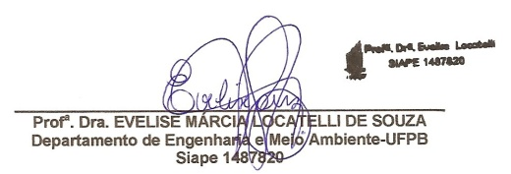
Evelise Locatelli (segundo autor)

